В рамках проведения ежегодного праздника **Яблочного** **спаса** **в** МБДОУ.№17 прошли мероприятия .в честь праздника

Яблочный спас

«Наливные яблочки»

**Цель:**  
Приобщение детей к русским народным традициям.  
**Задачи:**  
Познакомить детей с русским православным праздником "Яблочный спас".  
Создать радостную атмосферу праздника.  
Способствовать развитию двигательной активности детей.  
Развивать ловкость, смекалку.  
Вести здоровый образ жизни.

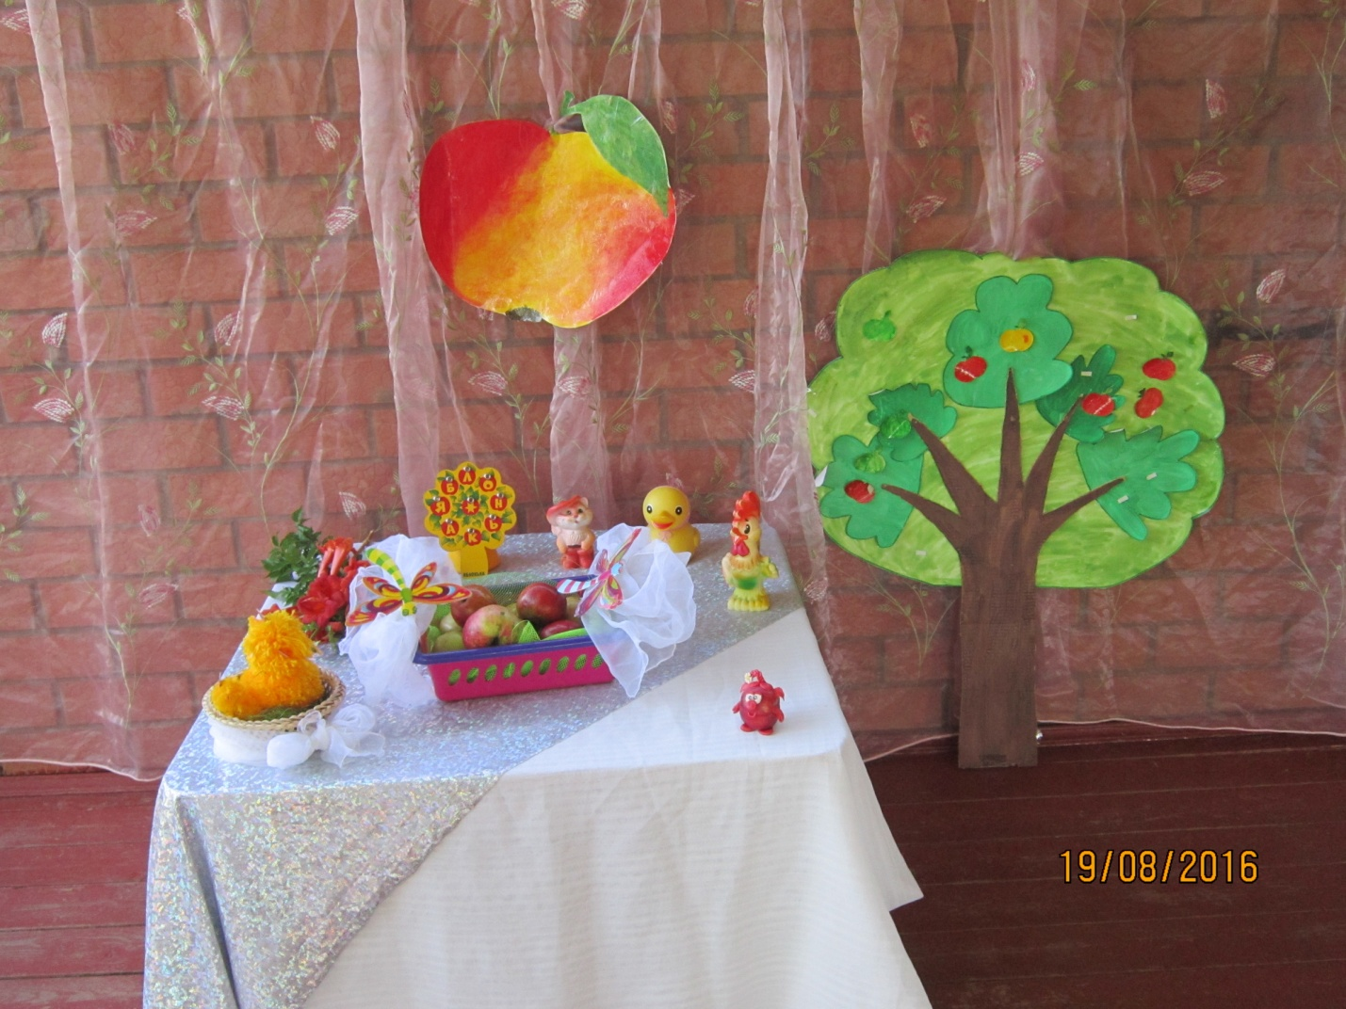  
Воспитатель

Скоро осень. Холодает,  
Меньше солнца август дарит...  
Ну а нам совсем не грустно:  
Яблоки едим мы с хрустом!  
Спас второй румян на вид:  
Всех плодами угостит!

Воспитатель: Ребята, поможете нам отгадать загадки?  
***1.****Гуси-лебеди летели,  
Унести детей хотели  
Что за дерево стояло  
И ребят от них скрывало? (яблоня)****2.****В саду на дереве растёт  
Красивый, вкусный, сочный плод  
Я подскажу на букву"Я"  
Он начинается друзья. (яблоко)  
Кто в доме-яблоке живёт  
Постепенно дом жуёт? (червяк)****3.****Белым цветёт  
Зелёным висит  
Красным падает. (яблоко)****4.****Кругло, да не арбуз,  
С хвостом, да не мышь. (яблоко)****5.****Круглое, румяное,  
Я расту на ветке,  
Любят меня взрослые и маленькие детки. (яблоко)*  
**Воспитатель:-**Ребята, в августе русский народ отмечает сразу три православных праздника, три Спаса: Медовый Спас, Яблочный Спас и Ореховый Спас. Первый Спас - Медовый, отмечается 14 августа. Издревле считали люди, что после этого дня пчёлы начинали приносить "неправильный" мёд, а потому спешили собрать последние подарки маленьких тружениц. Этот мёд считался особенно целебным. в этот день принято дарить друг другу баночки с мёдом, печь медовые пряники. Второй Спас - Яблочный. Он отмечается 19 августа, то есть сегодня. На Руси считалось, до этого праздника не нужно кушать яблоки нового урожая. Когда наступало 19 августа - Яблочный Спас, люди с утра собирали в саду яблоки , потом относили их в церковь для освещения, после чего устраивали "пир горой". Помимо яблок освещают груши и виноград. На праздник готовятся яблочные пироги, яблочные компоты и варенья. В Яблочный спас принято угощать яблоками всех. Яблоко- символ плодородия, семейного благополучия, поэтому своим подарком вы желаете тем, кому подарили всего самого наилучшего. Ещё считается, что в этот день мы провожаем лето и встречаем осень.  
Впереди нас ждёт ещё один праздник - Ореховый Спас, мы его будем праздновать 29 августа.  
**Воспитатель:**  
Спас второй приходит в гости,  
Ну-ка, люди, не ленись,  
Встаньте, разомните кости,  
Руки поднимите ввысь,  
И во двор пора настала  
Яблонь собирать плоды  
Ну-ка, сколько нарожала?  
Будем кушать до весны.

**Игра "Кто быстрее принесёт яблоки"**

Дети делятся на две команды. Впереди на расстоянии от команд стоят две корзинки (по одной для каждой команды) с одинаковым количеством яблок. Даётся старт. Дети по одному бегут, берут по одному яблоку и приносят его в тарелочку своей команды. Кто быстрее перенесёт яблоки, тот и выиграл. 

**Воспитатель:**- Молодцы, ребята! Постарались на славу! Теперь давайте встанем в круг и будем водить хоровод. (хоровод «Аленький цветочек»)

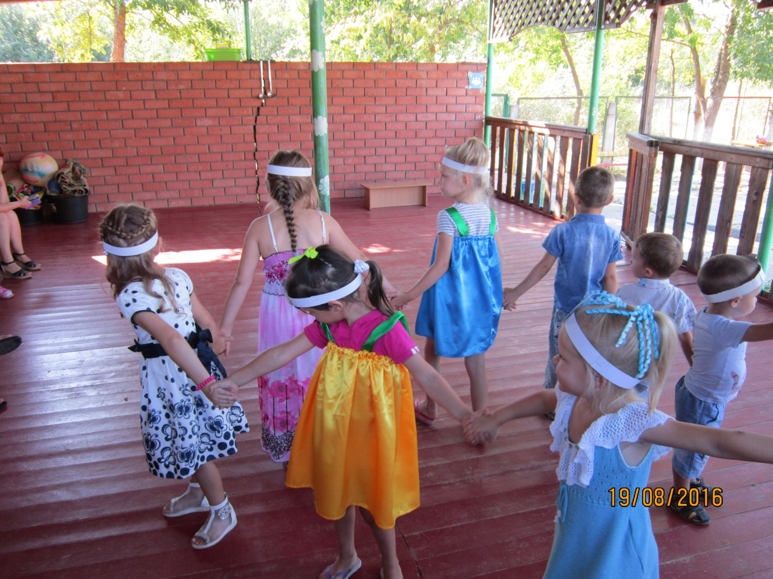

**Дети рассказывают стихи**

**1 ребёнок**  
В это яблочное лето  
Закрома полным-полны  
Солнцем радостным согреты,  
Красны яблоки крупны.  
**2 ребёнок**  
Все хрустят сегодня сладко,  
Унеслась далёко грусть,  
Возит яблоки лошадка  
Пахнет яблоками Русь!  
**3 ребёнок**  
Вот, что в нынешнем году  
В нашем выросло саду:  
Яблоки душистые,  
Груши золотистые.

**Соревнование"Собираем урожай"**

Участвуют 2-3 человека. Яблоки рассыпаны на полу. Участники должны собрать яблоки в корзинки с закрытыми глазами и как можно больше. Выигравшим деткам -медалька.

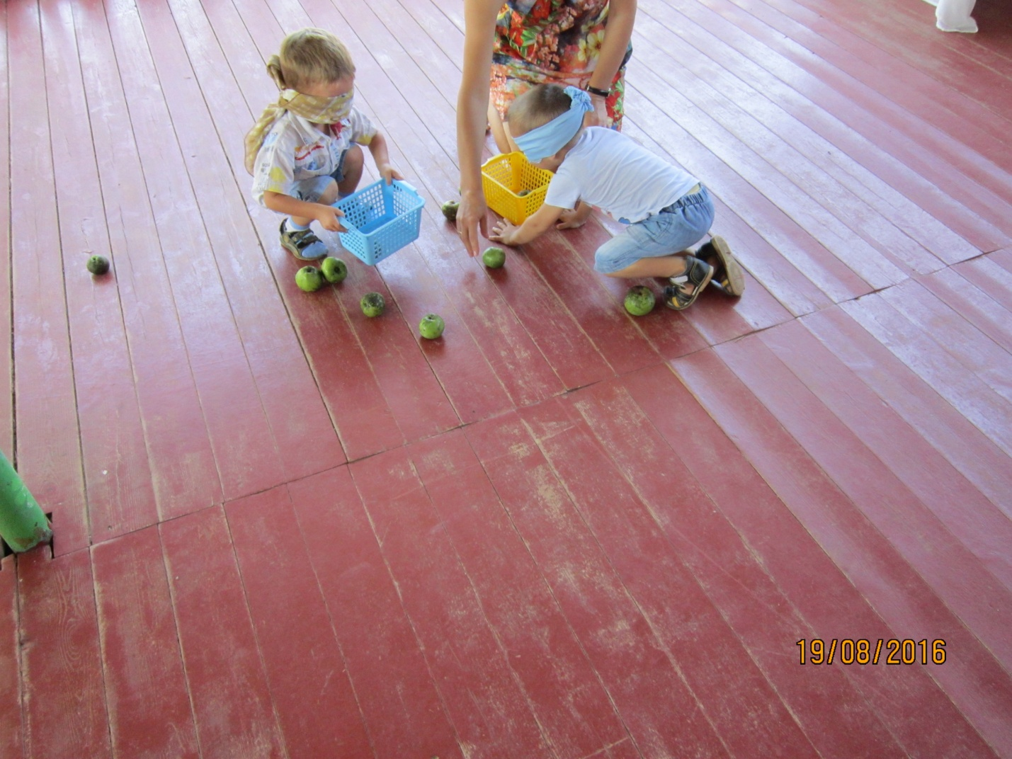

**Соревнование "Достань яблочко"**

Дети поделены на две команды. В тазу с водой плавают яблочки. Дети по одному ложкой вылавливают яблоко из воды и несут его на ложке в корзинку своей команды. Чья команда принесёт больше яблок, та и выиграла.

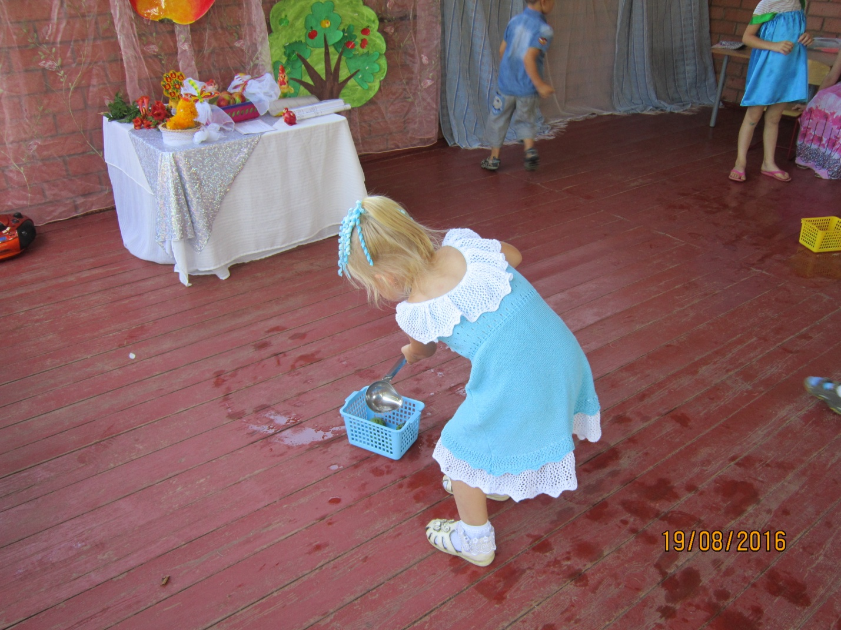

**игра "Ходит яблочко по кругу"**

Все участники праздника встают в круг. Звучит музыка, ребята в это время передают яблоко по кругу друг другу. Музыка смолкает, яблоко перестают передавать, а у кого оно осталось в руках, должен выполнить задание. Задание придумывают все участники.

Все участники развлечения танцуют русские народные танцы.

**Воспитатель:-**  
Лето смело провожаем,  
Не грусти, ещё придёт,  
И на стол мы собираем,  
И зовём вокруг народ,  
Пироги мы будем кушать  
Из плодов, что принесли,  
Веселиться, песни слушать-  
Спас второй встречаем мы!

Угощение всех участников развлечения яблоками.

Изготовление бумажных яблок. Оформление выставки

Используемый материал:

[ped-kopilka.ru/blogs/moiseeva-...](http://go.mail.ru/redir?q=%D1%8F%D0%B1%D0%BB%D0%BE%D1%87%D0%BD%D1%8B%D0%B9%20%D1%81%D0%BF%D0%B0%D1%81%20%D0%B2%20%D0%B4%D0%BE%D1%83%20%D1%81%D1%86%D0%B5%D0%BD%D0%B0%D1%80%D0%B8%D0%B9&via_page=1&sig=cba106c13d749835305da437e15378f1&redir=http%3A%2F%2Fped-kopilka.ru%2Fblogs%2Fmoiseeva-natali%2Frazvlechenie-nalivnye-jablochki.html)